1
我會做家事
年 班 姓名：

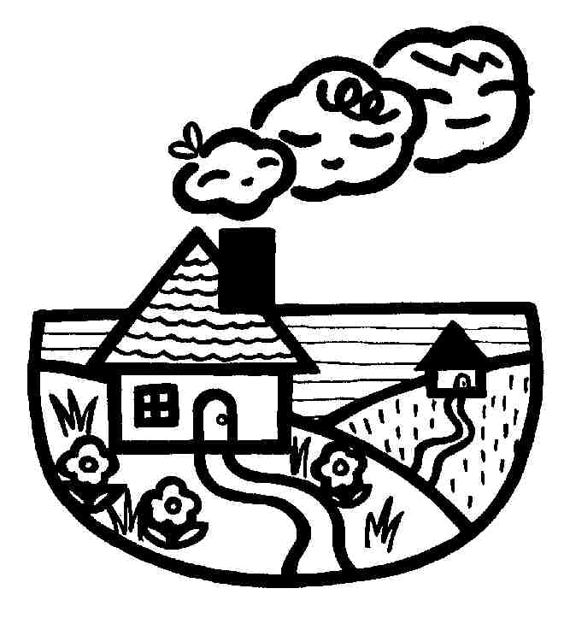
★你認為「家事」是誰的工作？
★你家的家事都是誰在做的呢？

★如果所有的家事都是一個人來做，他會不會很辛苦呢？

★全家一起討論家事責任的劃分，再把計畫和實施情形寫下來吧！

